PASOS PARA EXTRAER Y USAR UN TIPO DE LETRA EN CLASE:

Buscar alguna página que contenga tipos de letras gratuitos.
Puede buscar en Google “TTF fr”.

Por ejemplo en la página:
http://www.dafont.com/
escoger algún tipo de letra que te agrade (vienen por categorías en la parte de arriba).

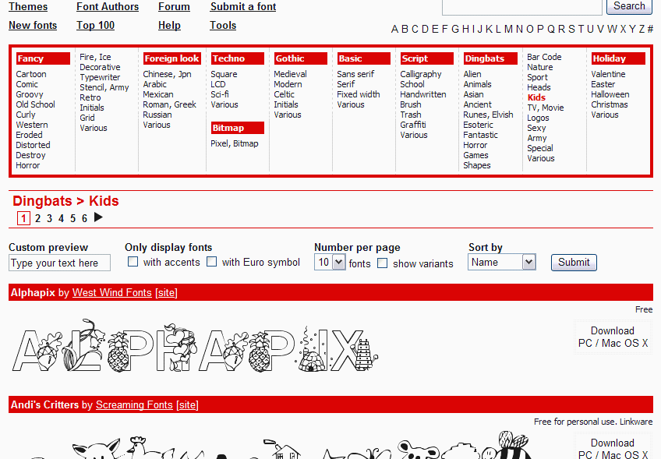
Debes buscar en donde diga download

Al ponerte en la liga debes fijarte si el archivo tiene extensión “.TTF” o si viene con extensión “.ZIP”. Los archivos con extensión “.ZIP” son archivos comprimidos que requieren ser extraídos antes de ser usados.

Cuando das clic sobre la liga de download (o “descargar”) te pregunta qué quieres hacer

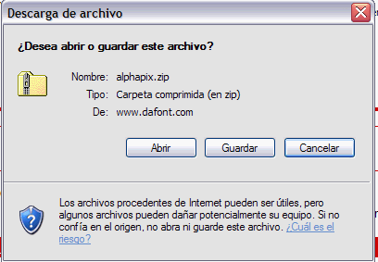También podrías dar clic con el botón derecho del ratón y escoger la opción “guardar destino como…”

Si el archivo fuere un zip lo que sigue por hacer es extraerlo y guardarlo en la carpeta:
C:Windows/fonts
Todos los archivos con extensión “TTF” que guardes en dicha carpeta serán reconocidos como tipos de letras por cualquier aplicación que corre sobre Microsoft Windows.
Para extraer el archivo sigue los siguientes pasos:

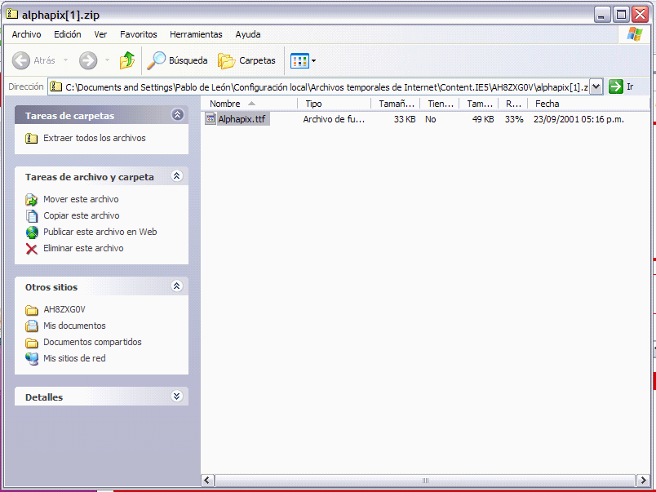
Pulsa en extraer todos los archivos

Se inicia el asistente que te preguntará dónde lo va a extraer.

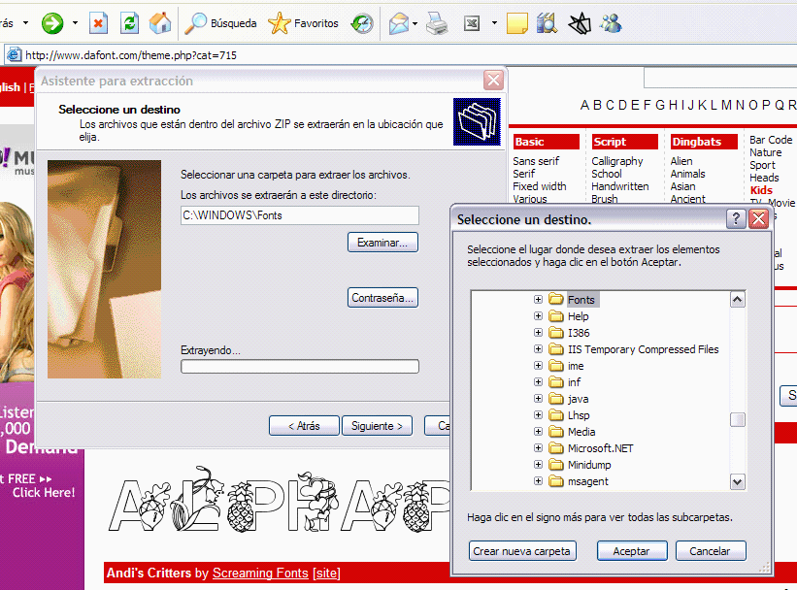
En examinar ubícate sobre el disco C carpeta Windows
Y en ella la carpeta
Fonts

Una vez hecho esto el tipo de letra ya estará listo para usarse.

Notas importantes:

- En computadoras viejitas es peligroso instalar varios tipos de letras pues te pueden hacer muy lenta tu máquina.
- Los Windows viejos requerían salir de las aplicaciones y volver a entrar para que reconocieran los nuevos tipos de letra.
- No olvides guardar tu documento activando la opción incrustar tipo de letras en Guardar cómo – Herramientas – Opciones al guardar.

